北区役所 子どもはぐくみ室
（担当：福田）
TEL：075-432-１４５４
FAX：075-４５１-０６１１
見 積 依 頼

以下の物品について見積願います。

商品名 | メーカー | カラー | 数量 | 備考
【Coleman / コールマン】  クールショルダーMD | コールマン | フォレストグリーン  バターナッツ  ヘリンボーン  ターコイズ  ストロベリー  のどれか | ３ | 同じ色ではなく、左記であれば色違いでも可。
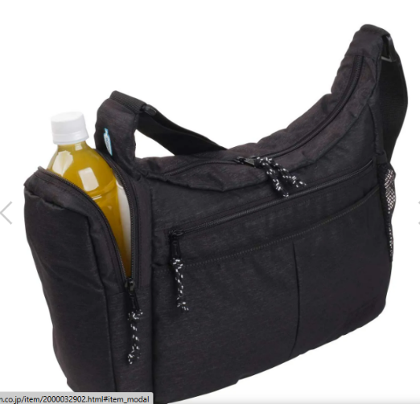
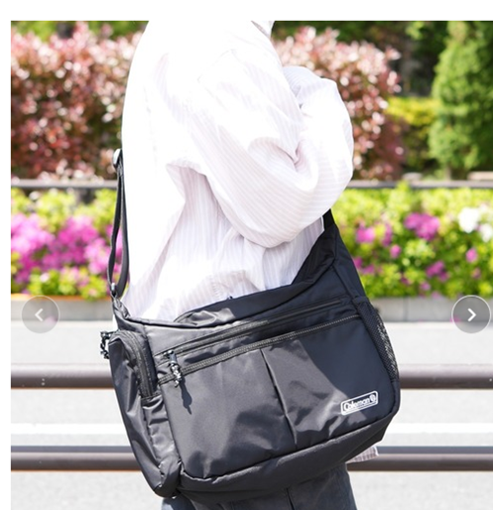

見積期限：令和７年１２月 １０日（水）
納 期：令和７年１２月 ２５日（木）
＊京都市競争入札参加有資格者に限ります。
＊見積書のあて先は、「北区長」としてください。
＊見積金額には、可能な限り、税抜・税込の金額を明記してください。
＊見積書のご提出は、上記の見積期限までに、FAXで送信ください。（FAX: ０７５－４５１-０６１１）
＊契約決定業者様へのみ、見積期限の翌日以降にご連絡しますので、ご了承ください。
＊契約決定後、見積書の原本をご提出ください。
＊納期場所：京都市北区紫野東御所田町３３－１
北区役所 子どもはぐくみ室 子育て相談担当（西庁舎 １８番窓口）

ご不明な点等ございましたら、福田（075-432-１４５４）までお問い合わせください。

